Лабораторная работа 9.

**Объекты СУБД Oracle12c.**

**Все задания, начиная со 2-го, необходимо выполнять в рамках соединения пользователя XXX (у каждого студента собственный пользователь и инфраструктура) в своей PDB**.

1. Прочитайте задание полностью и выдайте своему пользователю необходимые права.

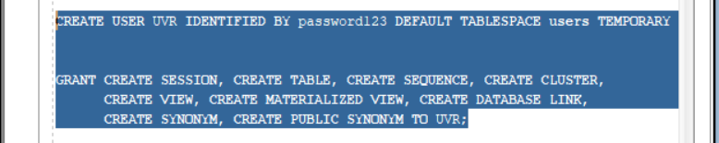

1. Создайте временную таблицу, добавьте в нее данные и продемонстрируйте, как долго они хранятся. Поясните особенности работы с временными таблицами.

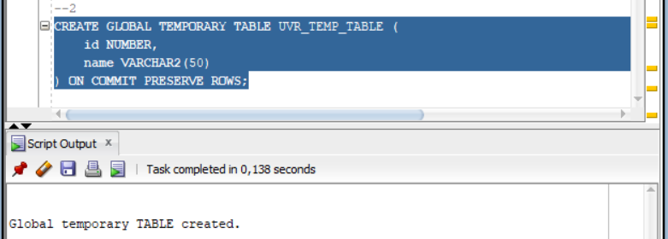

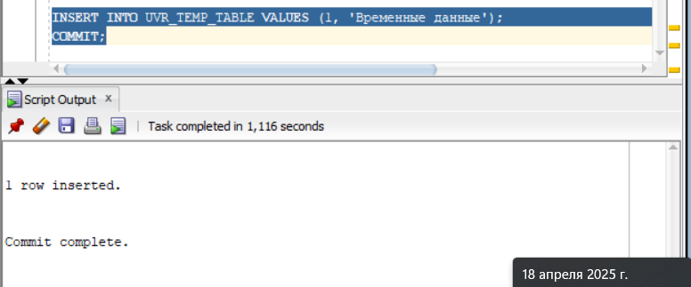

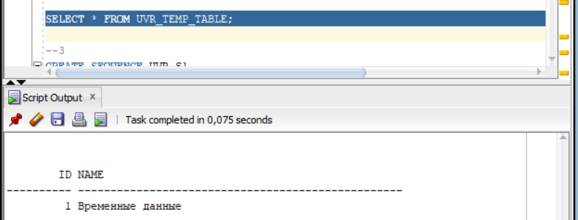

1. Создайте последовательность **S1** (SEQUENCE), со следующими характеристиками: начальное значение 1000; приращение 10; нет минимального значения; нет максимального значения; не циклическая; значения не кэшируются в памяти; хронология значений не гарантируется. Получите несколько значений последовательности. Получите текущее значение последовательности.

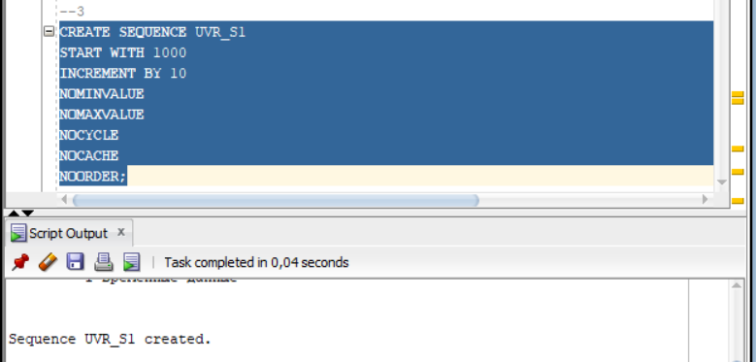

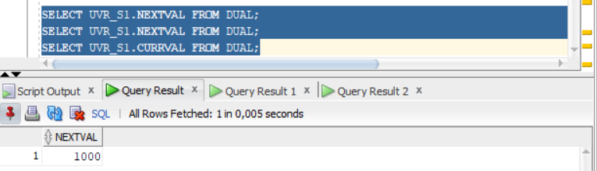

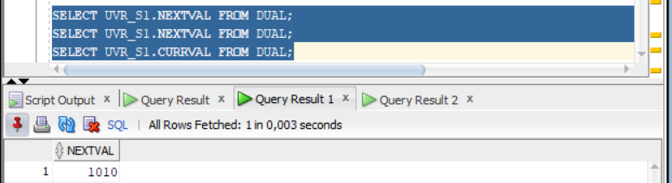

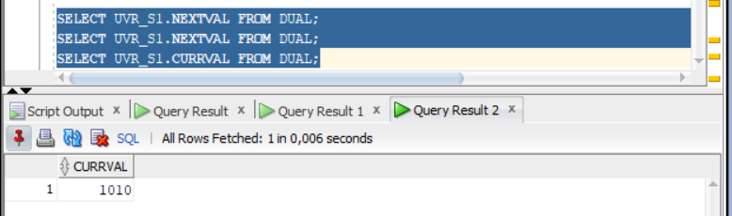

1. Создайте последовательность **S2** (SEQUENCE), со следующими характеристиками: начальное значение 10; приращение 10; максимальное значение 100; не циклическую. Получите все значения последовательности. Попытайтесь получить значение, выходящее за максимальное значение.

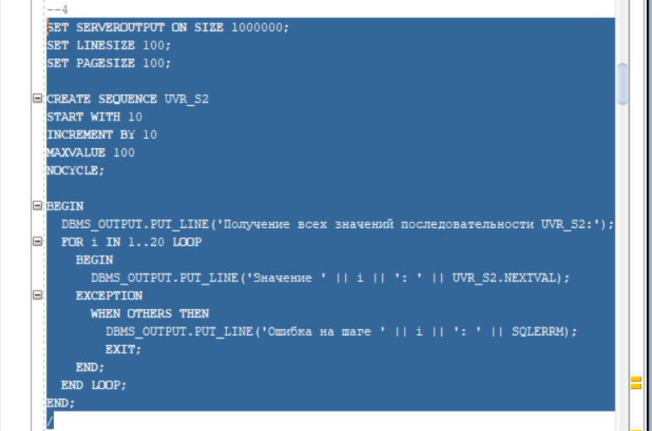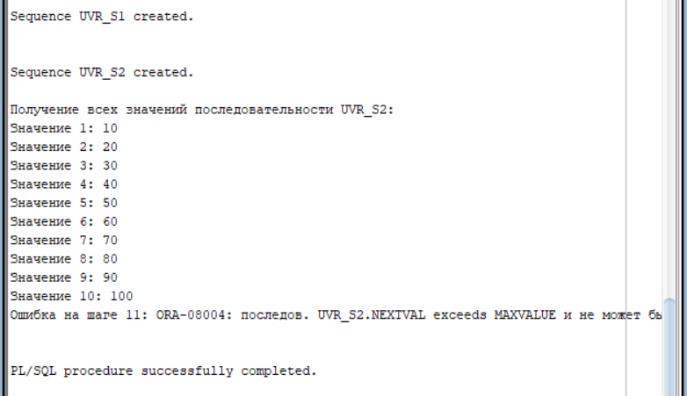

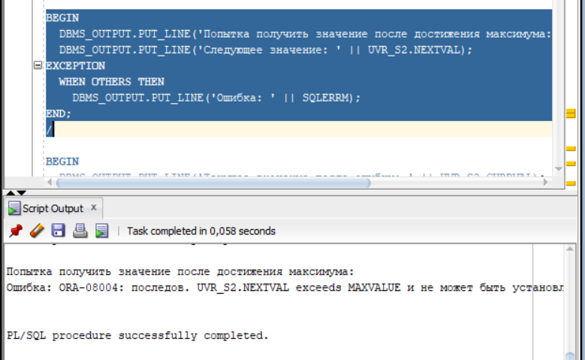

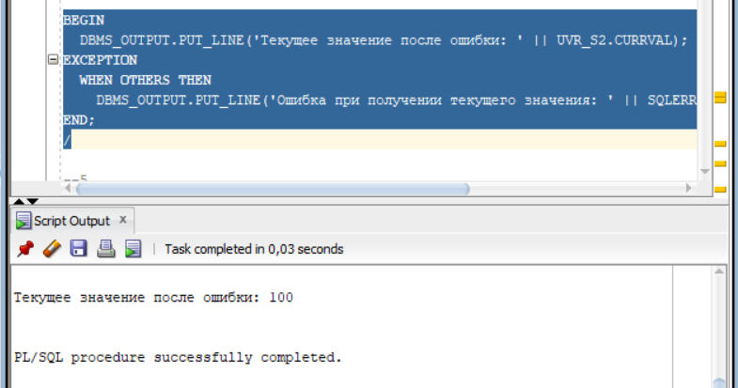

1. Создайте последовательность **S3** (SEQUENCE), со следующими характеристиками: начальное значение 10; приращение -10; минимальное значение -100; не циклическую; гарантирующую хронологию значений. Получите все значения последовательности. Попытайтесь получить значение, меньше минимального значения.

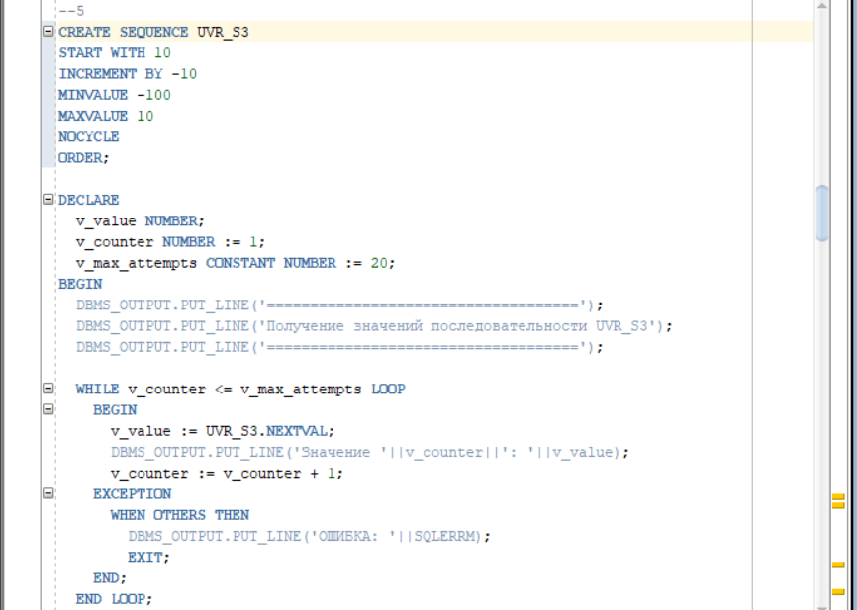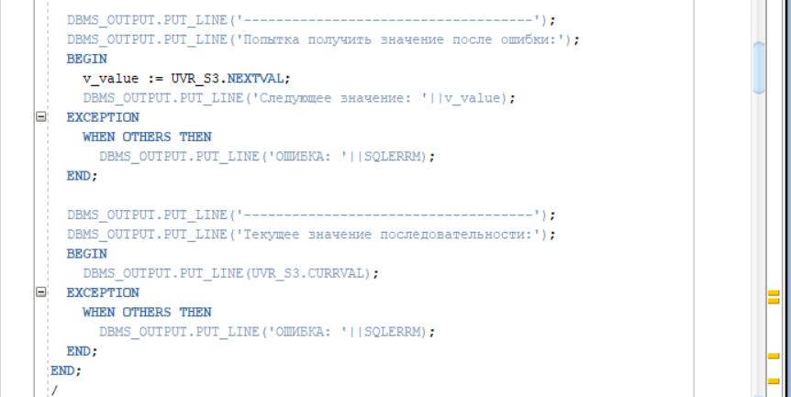

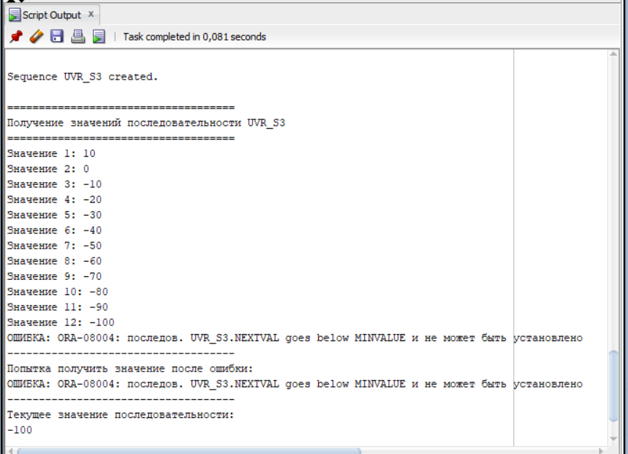

1. Создайте последовательность **S4** (SEQUENCE), со следующими характеристиками: начальное значение 1; приращение 1; минимальное значение 10; циклическая; кэшируется в памяти 5 значений; хронология значений не гарантируется. Продемонстрируйте цикличность генерации значений последовательностью **S4**.

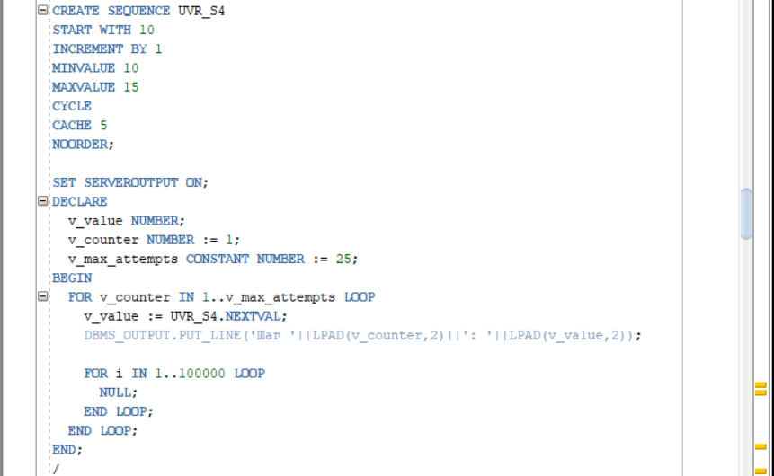

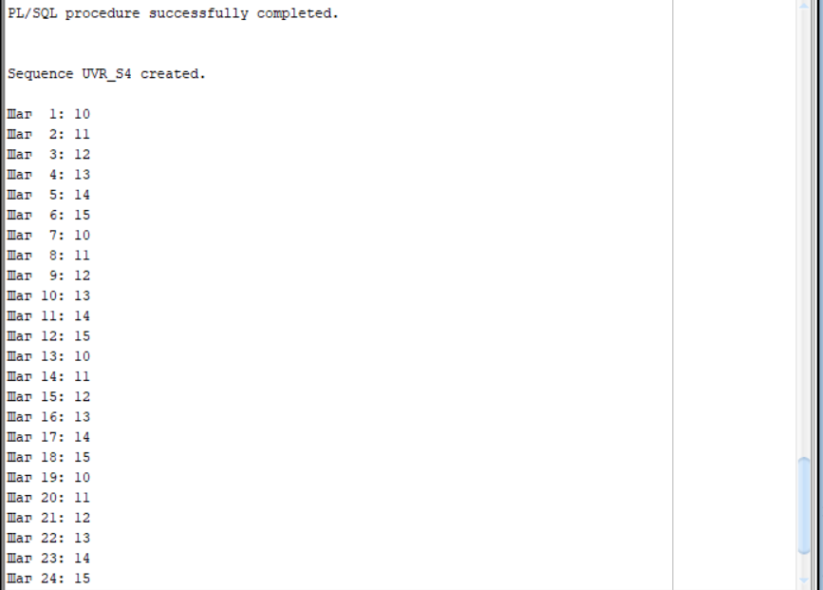



1. Получите список всех последовательностей в словаре базы данных, владельцем которых является пользователь XXX.

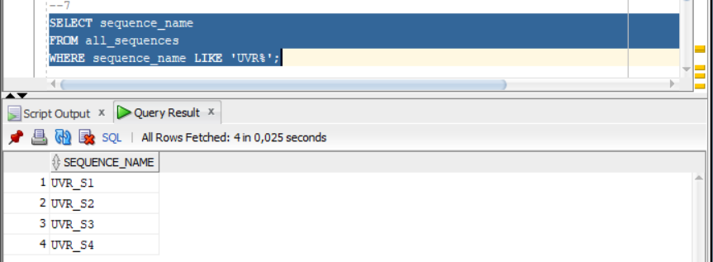

1. Создайте таблицу **T1**, имеющую столбцы **N1, N2, N3,** **N4,** типа NUMBER (20), кэшируемую и расположенную в буферном пуле KEEP. С помощью оператора INSERT добавьте 7 строк, вводимое значение для столбцов должно формироваться с помощью последовательностей **S1, S2, S3, S4**.

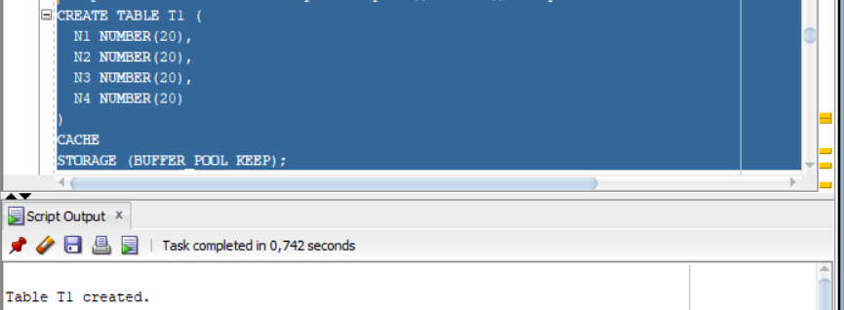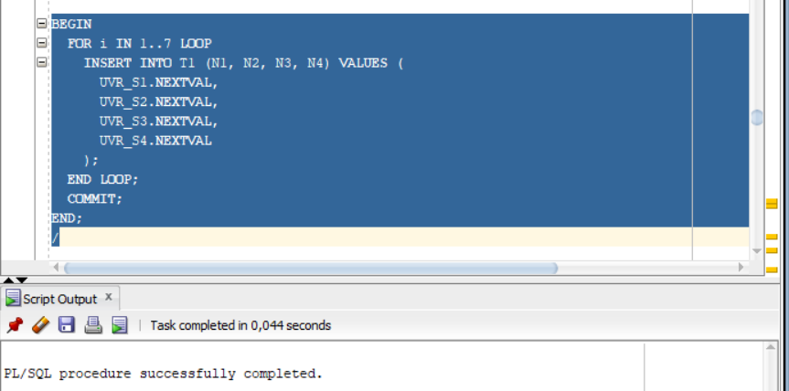

1. Создайте кластер **ABC**, имеющий **hash-тип** (размер 200)и содержащий 2 поля: **X** (**NUMBER (10)**), **V** (**VARCHAR2(12)**).

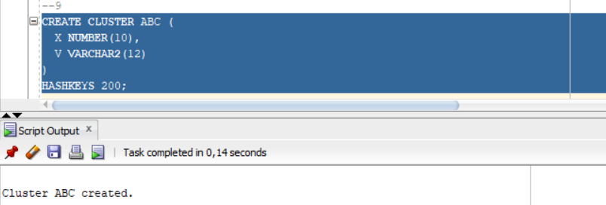

1. Создайте таблицу **A**, имеющую столбцы **XA** (**NUMBER (10)**) и **VA** (**VARCHAR2(12**)), принадлежащие кластеру **ABC,** а также еще один произвольный столбец.

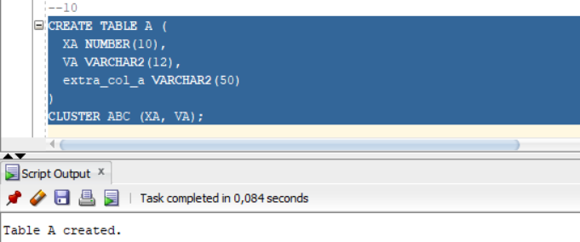

1. Создайте таблицу **B**, имеющую столбцы **XB** (**NUMBER (10)**) и **VB** (**VARCHAR2(12)**), принадлежащие кластеру **ABC,** а также еще один произвольный столбец.

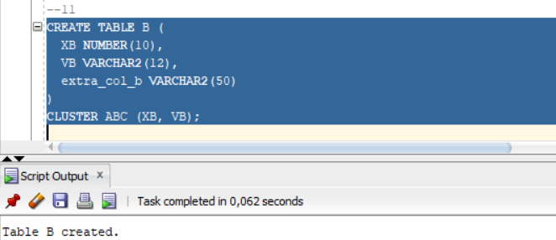

1. Создайте таблицу **С**, имеющую столбцы **XС** (**NUMBER (10)**) и **VС** (**VARCHAR2(12)**), принадлежащие кластеру **ABC,** а также еще один произвольный столбец.

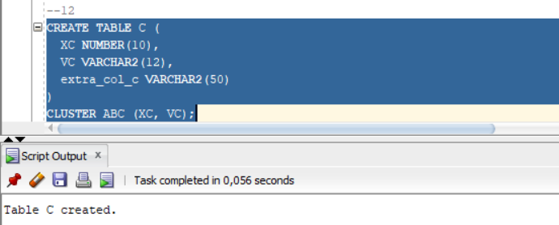

1. Найдите созданные таблицы и кластер в представлениях словаря Oracle.

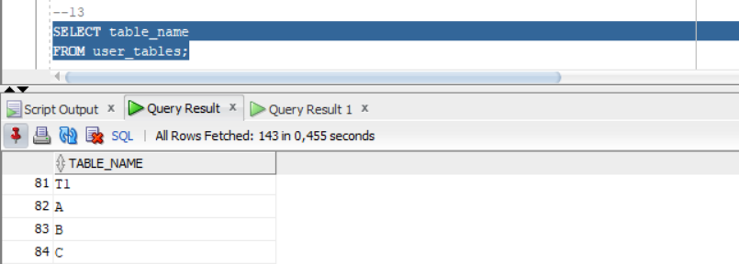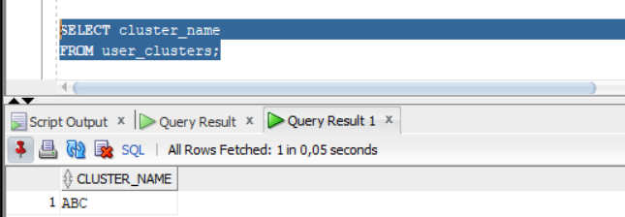

1. Создайте частный синоним для таблицы XXX.Си продемонстрируйте его применение.

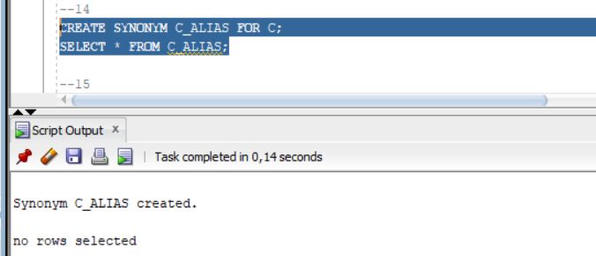

1. Создайте публичный синоним для таблицы XXX.Bи продемонстрируйте его применение.

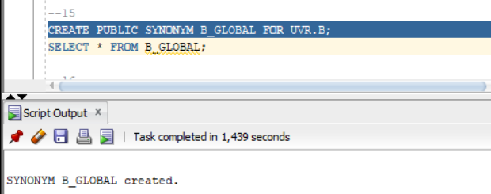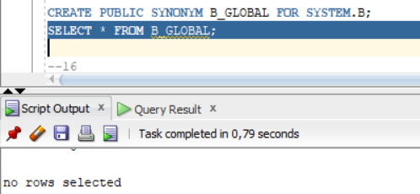

1. Создайте две произвольные таблицы A и B (с первичным и внешним ключами), заполните их данными, создайте представление V1, основанное на SELECT... FOR A inner join B. Продемонстрируйте его работоспособность.

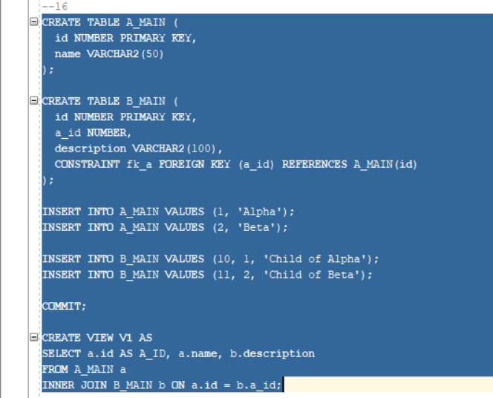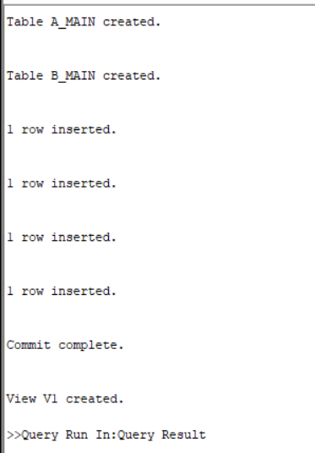

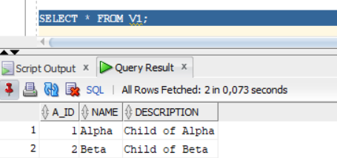

1. На основе таблиц A и B создайте материализованное представление MV_XXX, которое имеет периодичность обновления 2 минуты. Продемонстрируйте его работоспособность.

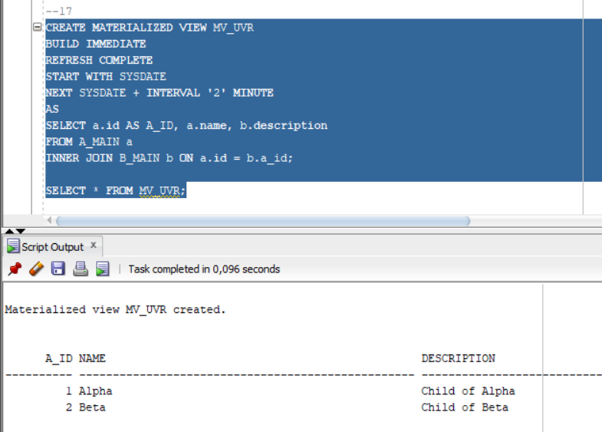

1. Создайте DBlink по схеме USER1-USER2 для подключения к другой базе данных (если ваша БД находится на сервере ORA12W, то надо подключаться к БД на сервере ORA12D, если вы работаете на своем сервере, то договоритесь с кем-то из группы).

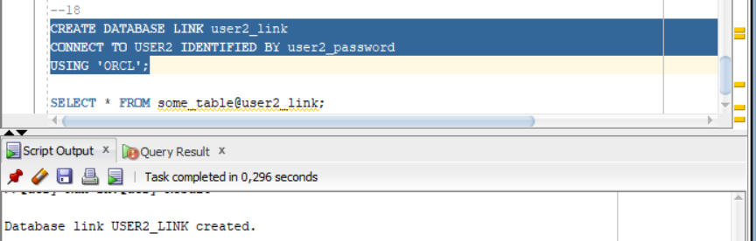

1. Продемонстрируйте выполнение операторов SELECT, INSERT, UPDATE, DELETE, вызов процедур и функций с объектами удаленного сервера.

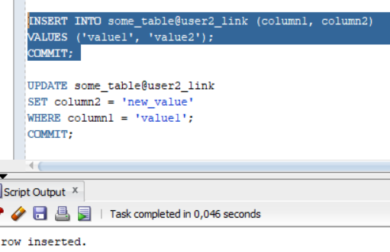

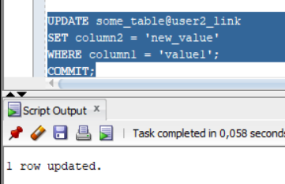

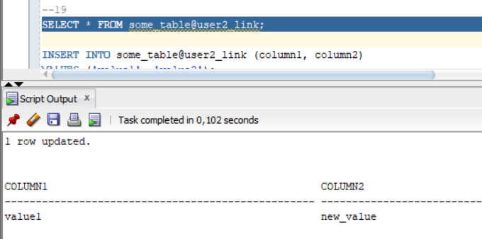

**Ответьте на следующие вопросы**

1. Что такое последовательность?

**Последовательность (SEQUENCE)** — это объект базы данных Oracle, генерирующий уникальные числовые значения. Обычно используется для создания первичных ключей.

1. Перечислите основные параметры последовательности.

• START WITH — начальное значение.

• INCREMENT BY — шаг (может быть отрицательным).

• MINVALUE / MAXVALUE — минимальное и максимальное значения.

• CYCLE / NOCYCLE — возможность "перезапуска".

• CACHE / NOCACHE — кэшировать значения или нет.

• ORDER / NOORDER — гарантировать ли порядок при параллельных обращениях.

1. Какие привилегии необходимы для создания и удаления последовательности?

• **Создание:** CREATE SEQUENCE

• **Удаление:** DROP (по отношению к конкретной последовательности)

1. Что такое кластер?

**Кластер** — это структура хранения, при которой несколько таблиц с общим ключом физически размещаются рядом в одной области хранения для ускорения соединений (JOIN).

1. Что означает параметр **hash**?

**Параметр HASH** указывает, что данные в кластере будут распределяться по хэш-функции, а не по упорядоченному значению ключа.

1. Какие привилегии необходимы для создания и удаления кластера?

• **Создание:** CREATE CLUSTER

• **Удаление:** DROP (для удаления кластера)

1. Что такое синоним?

**Синоним (synonym)** — это псевдоним для объекта базы данных (таблицы, представления, процедуры и т.д.), позволяющий обращаться к нему под другим именем.

1. Чем отличается публичный синоним от частного синонима?

• **Частный синоним (private)** — доступен только пользователю, который его создал.

• **Публичный синоним (public)** — доступен всем пользователям БД.

1. Что такое материализованное представление?

Это физически сохраняемое представление, которое содержит результаты запроса и может периодически обновляться.

1. Чем отличается материализованное представление от обыкновенного представления?

|  |  |  |
| --- | --- | --- |
| **Параметр** | **Обычное представление** | **Материализованное представление** |
| Хранение данных | Нет | Да |
| Обновление | В реальном времени | По расписанию / вручную |
| Быстродействие | Медленнее | Быстрее при повторных запросах |

1. Что такое DBlink?

**Database Link (DBLink)** — это объект базы данных, позволяющий выполнять SQL-запросы к удалённой БД как будто она локальная.

1. Какие виды DBlink вы знаете?

• **Private DBLink** — доступен только пользователю, который его создал.

• **Public DBLink** — доступен всем пользователям.

• **Fixed User Link** — соединяется от имени определённого пользователя.

• **Connected User Link** — использует текущего пользователя для подключения.

• **Current User Link** — используется в контексте прав, например, в хранимых процедурах.

1. Поясните, чем отличается public DBlink от обычного.

• **Public DBLink** доступен глобально, всем пользователям базы.

• **Private DBLink** — доступен только владельцу (создавшему).

1. Какие привилегии необходимы для создания и удаления DBlink?

**Создание** DBLink:

* CREATE DATABASE LINK (для private)
* CREATE PUBLIC DATABASE LINK (требует прав администратора)

**Удаление** DBLink:

* DROP DATABASE LINK — для обычного
* DROP PUBLIC DATABASE LINK — требует админ-доступа